|  |  |
| --- | --- |
|  | **đề HSG LỚP 12 TỈNH THÁI NGUYÊN**  **NĂm 2018 – 2019**  **MÔN TOÁN**  **Time: 180 Phút** |

**Câu 1 *(4.0 điểm)*.** Cho hàm số  có đồ thị , đường thẳng  đi qua  và có hệ số góc . Tìm  để  cắt  tại ba điểm phân biệt , ,  sao cho .

**Câu 2 *(4 điểm)*.** Giải phương trình .

**Câu 3 *(4.0 điểm)*.** Cho dãy số  thỏa mãn  . Tìm giới hạn .

**Câu 4 *(4.0 điểm)*.** Cho hình chóp  có đáy  là tam giác vuông cân tại , . Gọi  là trung điểm của . Biết hình chiếu của  lên mặt phẳng  là điểm  thỏa mãn  và góc giữa hai mặt phẳng ;  bằng . Tính thể tích khối chóp  đã cho và tính khoảng cách giữa hai đường thẳng ,  theo  .

**Bài 5 *( 4.0 điểm).*** Cho các số thực dương  thỏa mãn điều kiện . Tìm giá trị lớn nhất của biểu thức .

|  |  |
| --- | --- |
|  | **GIẢI CHI TIẾT đề HSG LỚP 12 TỈNH THÁI NGUYÊN**  **NĂm 2018 – 2019**  **MÔN TOÁN**  **Time: 180 Phút** |

**Câu 1 *(4.0 điểm)*.** Cho hàm số  có đồ thị , đường thẳng  đi qua  và có hệ số góc . Tìm  để  cắt  tại ba điểm phân biệt , ,  sao cho .

**Lời giải**

***Tác giả: Nguyễn Thế Quốc; Fb: Quốc Nguyễn.***

Phương trình đường thẳng  đi qua điểm  có hệ số góc  là .

Phương trình hoành độ giao điểm giữa  và 





Giả sử  có hai nghiệm , , trong đó , lần lượt là hoành độ của điểm  và 

Theo định lí Vi-et ta có



Vì hai điểm  và  thuộc đường thẳng  nên , .

Khi đó 





.

Thử lại, thay  vào  (thỏa mãn).

Vậy .

**Câu 2 *(4 điểm)*.** Giải phương trình .

**Lời giải**

***Tác giả: Nguyễn Thành Biên ; Fb: BienNguyenThanh***

Điều kiện .

Phương trình đã cho tương đương với







Dễ thấy  không là nghiệm của phương trình đã cho.

Với , giải phương trình  ta được 

.

Xét hàm số  trên , có .

Suy ra  là hàm số đồng biến trên  mà .

Do đó .

Vậy phương trình đã cho có nghiệm ; .

**Câu 3 *(4.0 điểm)*.** Cho dãy số  thỏa mãn  . Tìm giới hạn .

**Lời giải**

***Tác giả: HoàngQuyên ; Fb: HoàngQuyên***

Theo giả thiết ta có :











**Câu 4 *(4.0 điểm)*.** Cho hình chóp  có đáy  là tam giác vuông cân tại , . Gọi  là trung điểm của . Biết hình chiếu của  lên mặt phẳng  là điểm  thỏa mãn  và góc giữa hai mặt phẳng ;  bằng . Tính thể tích khối chóp  đã cho và tính khoảng cách giữa hai đường thẳng ,  theo  .

**Lời giải**

***Tác giả: Nguyễn Thùy Linh; Fb:Nguyễn Thùy Linh***

# Cách 1:

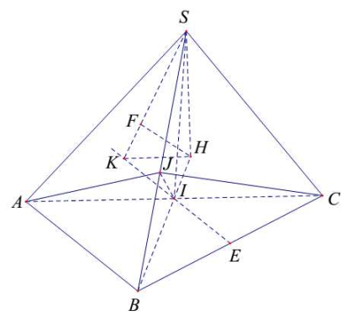

a) Từ giả thiết của bài toán ta có .

Kẻ  góc giữa hai mặt phẳng  và  bằng góc giữa hai đường thẳng  và  .

Dễ thấy  là tam giác cân tại , kết hợp với giả thiết góc giữa hai mặt phẳng  và  bằng  ta có hai trường hợp sau :

**TH1:  .**

Ta có  vuông tại  có  ( Loại ) .

**TH2:**  .

Ta có  vuông tại  có  .

. Mặt khác .

Ta có  (đvtt).

b) Gọi  là trung điểm của . Do vậy ta có  .

Do  .

Kẻ ,  .

Mặt khác ta lại có .

Kẻ .

Xét tam giác vuông  ta có : .

Mặt khác  .

Vậy  .

# Cách 2:

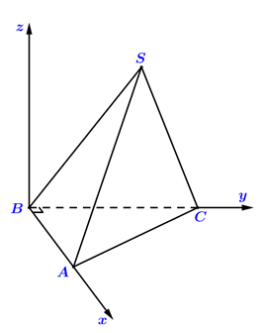

Chọn hệ trục tọa độ  với . Không mất tính tổng quát ta chọn .

Ta có : , , .

Do . Gọi  với .

,  ,  .

 ,  .

Do góc giữa  và  bằng  nên  .

. Do chọn  nên  ( đvtt ).

Ta có : , , , .

 . Do chọn  nên .

**Bài 5 *( 4.0 điểm).*** Cho các số thực dương  thỏa mãn điều kiện . Tìm giá trị lớn nhất của biểu thức .

**Lời giải**

Ta có:  (1).

Suy ra .

Mặt khác:  (2).

Dấu đẳng thức xảy ra ở (1) và (2) khi và chỉ khi  .

Vậy GTLN đạt được khi .